# Bienvenue dans l’équipe Al Ahlam

**PRÉSENTATION**



**AL AHLAM**

Sommaire.



**AL AHLAM**

**Présentation des pôles**

**Présentation des groupes wathsapp**

**Comment accéder au planning?**

**Comment utiliser le planning**

**Nous aider avec les courses !**

p.3

p.5

p.8 p.11 p.14

01

02

03

04

05

05

**Présentation pôle famille** p.16

*Envoyez-moi vos*

*suggestions !*

***Pôles***

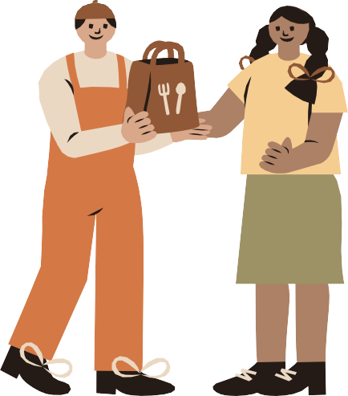

A L A H L A M

Pôle



#### Pôle maraude



Chaque soir à 20h30, nos équipes se lancent dans des maraudes dans Paris et ses environs, distribuant des repas chaud

#### Pôle famille

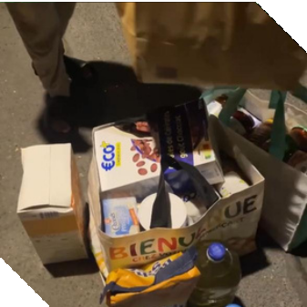

Pendant la journée, notre action se tourne vers les familles nécessiteuses. Nous faisons les courses pour elles, puis nous allons leur deposer.

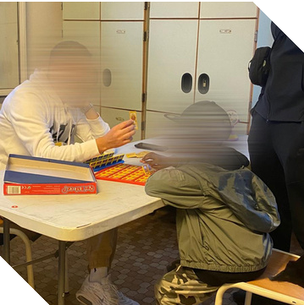

#### Pôle hotel social

Chaque dimanche on propose des activités avec les enfants des hôtels sociaux ainsi que des sorties tels que Astérix ...

*Envoyez-moi vos*

*suggestions !*

***Whatsapp***



**Groupe 1 :** Les bénévoles ayant plus de 3 actions à leur actif

**Groupe 2 :** Les bénévoles ayant moins de 3 actions à leur actif

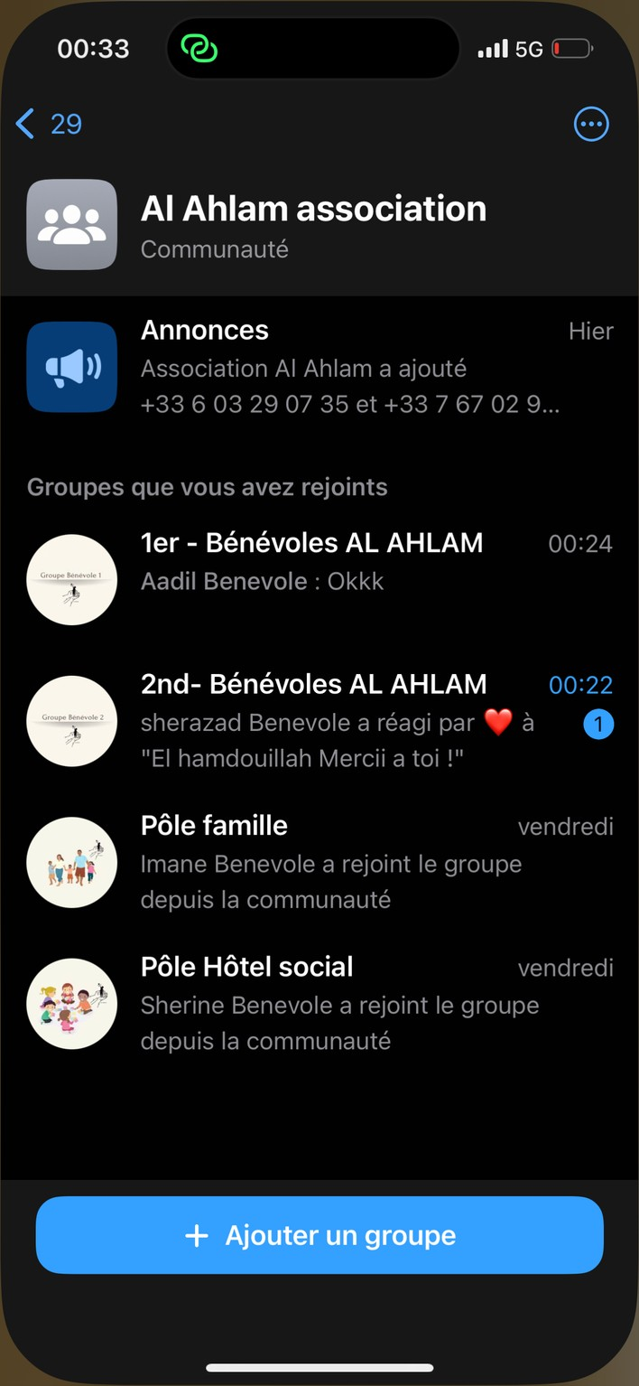

Le pôle Famille et l'hôtel social sont accessibles. Il suffit de faire une demande pour accéder aux

activités proposées par ces groupes.

*Envoyez-moi vos suggestions !*

***Planning***





**AL AHLAM**

*Comment accéder au planning?*



DANS UN PREMIER TEMPS, TÉLÉCHARGEZ LES 2 APPLICATIONS SUIVANTES.





**AL AHLAM**

*Comment trouver le planning ?*

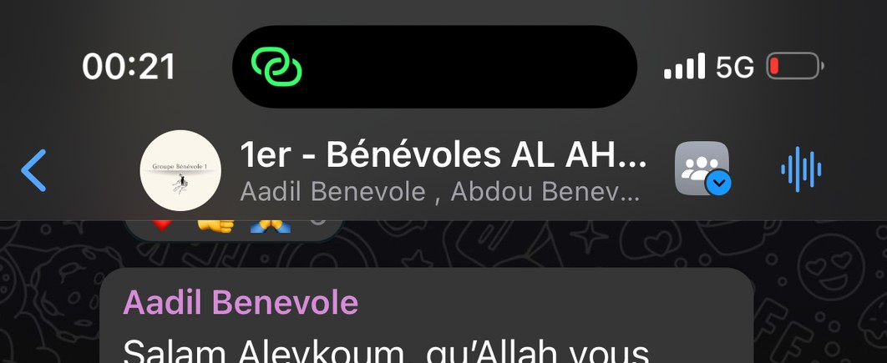

TU APPUIE ICI



**AL AHLAM**

ICI, TU ACCÈdES AU PLANNING VIA LE LIEN !

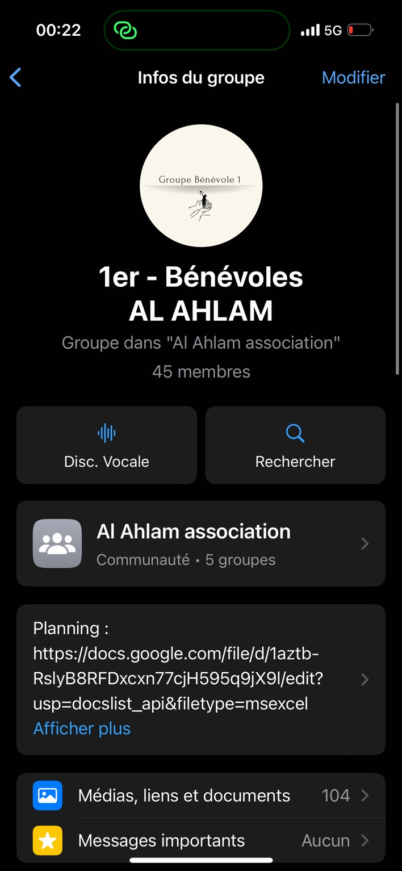

**ATTENTION, IL EST OBLIGATOIRE DE SE CONNECTER AVEC UNE ADRESSE E-MAIL CONTENANT AU MINIMUM UN PRÉNOM OU UN NOM**



**AL AHLAM**

# Tu a désormais accès au planning !

## JE TE MONTRE MAINTENANT COMMENT L’UTILISER



**AL AHLAM**

Lorsque tu accèdes au planning, tu arrives sur ce tableau Excel.

Chaque pôle a son planning. Nous publions les plannings tous les dimanches. Si une

action s'ajoute dans la semaine, nous vous préviendrons sur le groupe Wathsapp.

Tu auras accès à 3 onglets :

Pôle maraude Pôle hôtel social

Pôle famille

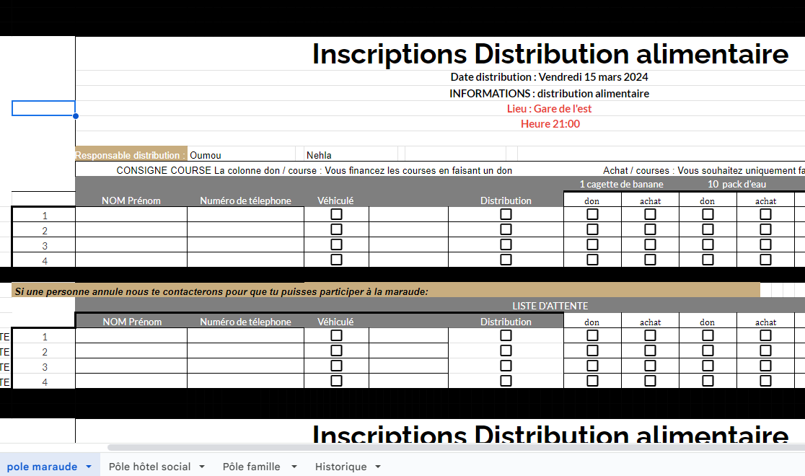

**SUR LA PREMIERE PARTIE DU TABLEAU ON A TOUTES LES INFOS SUR L’HEURE LA DATE ET LE LIEU**

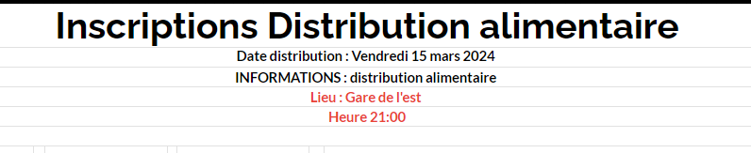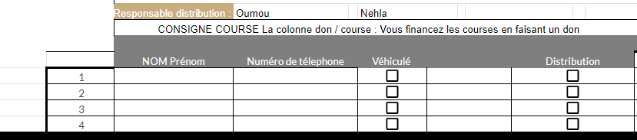

**ICI, LES INFORMATIONS PERSONNELLES. MERCI DE REMPLIR TOUTES LES CASES, C'EST OBLIGATOIRE.**

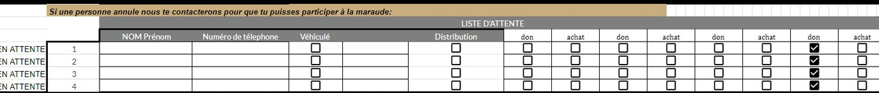

**IL NE RESTE PLUS DE PLACE POUR L'ACTION ! PAS DE PANIQUE, TU TE METS SUR LA LISTE D'ATTENTE. DÈS QU'UNE PLACE SE LIBÈRE, L'UNE DES PERSONNES QUI GÈRENT LE PLANNING TE CONTACTERA !**

# Participer aux courses



### Tu as deu possibilités :

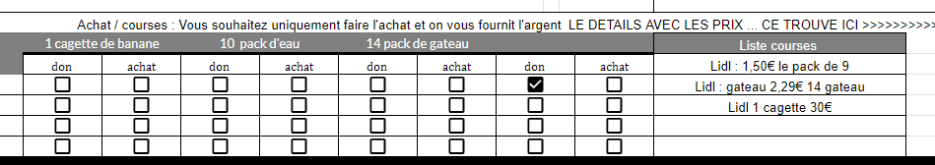

1. **Faire un don et les courses:** Dans ce cas, pas besoin d’envoyer de ticket, il te suffit juste de t'inscrire.

**OU**

### **Faire les achats:** Dans ce cas, soit tu avances les frais et le soir même tu nous envoies le ticket à l’adresse mail :

[Finance@alahlam.org](mailto:Finance@alahlam.org)

### en précisant ton PayPal pour que nous puissions te rembourser. Soit tu nous envoies un message sur le groupe Wathsapp de l’association au

07 68 52 41 93 et dans ce cas-là, nous te faisons un PayPal ou un Paylib pour éviter que tu avances les frais.

**ATTENTION : DANS LES DEU CAS, IL FAUT ENVOYER LES TICKETS SUR L'ADRESSE MAIL INDIQUÉE**



**AL AHLAM**

# Présentation du pôle famille

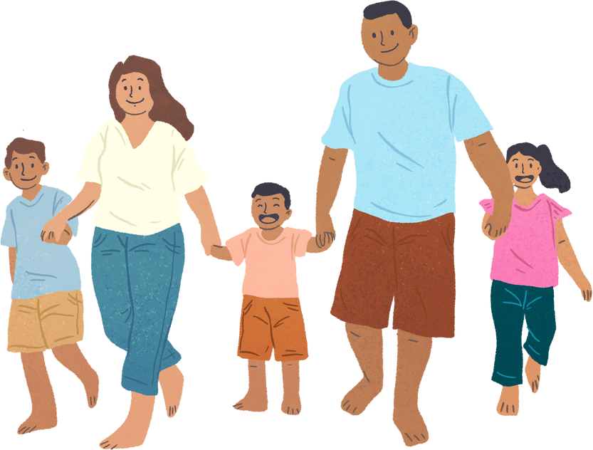

## Bienvenue dans le pôle famille



**AL AHLAM**



**Mais en vrai, c’est quoi le**

**pôle famille ?**



**Je t’e plique en quelques mots !**

**alimentaires au familles en situation**

**L'association distribue des colis**

**de précarité!**



**Ok! Comment je peu vous**

**aider ?**



**courses, avec le budget que**

**On t’envoie une liste de**

**tu dois respecter.**



**AL AHLAM**

Il existe 3 options pour effectuer les courses :

SOIT via des applications de courses telles que Leclerc Drive, Carrefour Drive, etc.

Dans ce cas, l'accès à l'application avec les codes sera fourni, et tu devras

effectuer les courses en respectant la liste et le budget. Une fois terminé, NEHLA validera le panier avec la carte bleue de l'association.

SOIT, tu peux choisir de faire les courses en te rendant directement en magasin.

SOIT, Tu as également la possibilité de participer aux journées où plusieurs d'entre nous se rendent physiquement en magasin pour faire les courses. Dans ce cas, tu effectueras les courses comme si tu les faisais pour toi-même.



**OK! Mais tu peu me donner un**

**e emple s’il te plait de panier**

**drive ?**



**OK! GO, c’est simple je te**

**montre!**

08:30

Vendredi 9 Février 2024



**WHATSAPP**

Now

ASSOCIATION AL AHLAM,

Qui est disponible s’il vous plaît pour faire un panier leclerc drive à 17:00



**SUIS DISPONIBLE SI C’EST LE**

**notification et tu répond OK JE**

**Première étape tu reçois une**

**CAS**





courses ainsi que le

Voici la liste des

budget! dés que tu

panier tu m’envoie un

aura terminer le

validerait le panier!

message et je



**OK PARFAIT ! MERCI POUR**

**CETTE E EMPLE**



**Tu télécharges**

**l'application**

**l'occurrence, c'est**

**concernée, en**

**Leclerc Drive.**

**l'application**